Pobierz ten plik na swój dysk. Wykonaj ćwiczenia. Uzupełnij pola “Wpisz użyte komendy”. Opublikuj wynik swojej pracy na grupie FB.

1. Utwórz w systemie użytkowników:

**wojtek**

**darek**

**marek**

1. Załóż katalog:

**/home/wojtek/tajne**

1. Zrób w katalogu pliki:

**1.txt**

**2.txt**

**3.txt**

1. Zmień właściciela katalogu na **darek**
2. Stwórz grupę **pracownicy**
3. Nadaj uprawnienia odczyt i zapis do pliku 1**.txt** dla użytkownika **darek** i grupy **pracownicy**. Innym użytkownikom zabroń całkowitego dostępu. (Wszystkie metody dozwolone)

Wpisz użyte komendy:

|  |
| --- |
| chgrp pracownicy 1.txt  setfacl -m user:darek:rw 1.txt  setfacl -m group:pracownicy:rw 1.txt  chmod 060 1.txt |

1. Zabroń wszelkich uprawnień do pliku **2.txt** dla użytkownika **wojtek** (Wszystkie metody dozwolone)

Wpisz użyte komendy:

|  |
| --- |
| setfacl -m user:wojtek:- 2.txt |

1. Nadaj uprawnienia odczyt i zapis do pliku 1**.txt** dla użytkownika **marek** i wszelkim innym użytkownikom tylko do odczytu. (Wszystkie metody dozwolone)

Wpisz użyte komendy:

|  |
| --- |
| setfacl -m user:marek:rw 1.txt  chmod o+r 1.txt |

1. Odbierz uprawnienia dla usera **wojtek** dla pliku 3.txt (Wszystkie metody dozwolone)

Wpisz użyte komendy:

|  |
| --- |
| setfacl -m user:wojtek:- 3.txt |

1. Zrób ls -l w katalogu:

**/home/wojtek/tajne**

Wklej screen: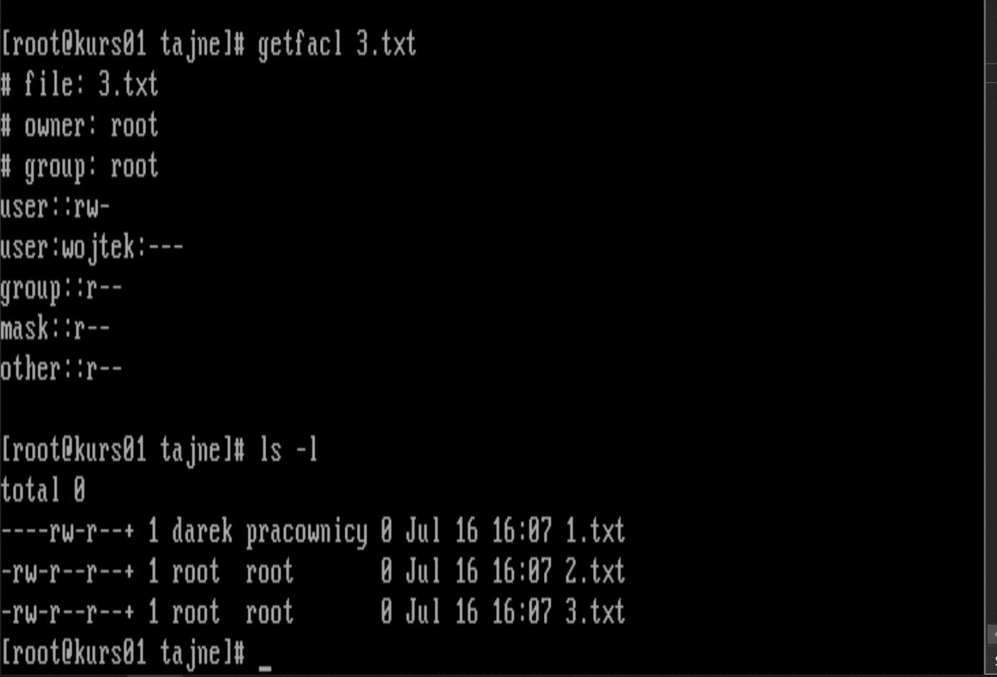

1. Zabierz uprawnienia użytkownikowi **wojtek** do logowania przez SSH.
2. Zapisz plik i udostępnij na grupie.

Ls -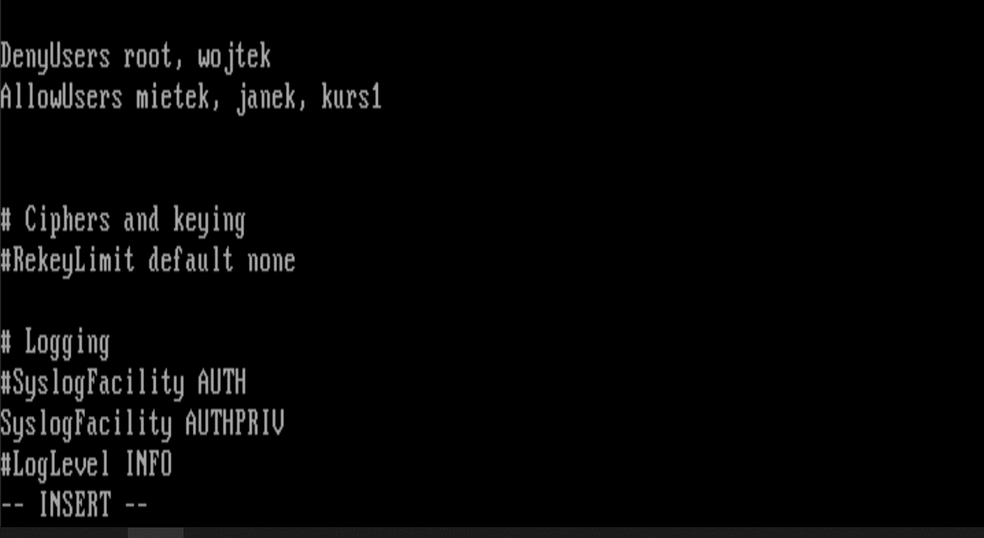l